

Manual de procesos SAIC
Facultad de Ciencias Políticas y Sociología
SAIC09-P01-C3-v01. Proceso para la gestión de la preinscripción/admisión de estudiantes nuevos a los másteres de la Facultad
Universidad Nacional de Educación a Distancia. UNED

Fecha: 9 de octubre de 2025

- OBJETO Y ALCANCE (Misión, propósito u objetivo del proceso)
- REFERENCIAS/NORMATIVA
- DEFINICIONES
- DESARROLLO, SEGUIMIENTO, MEDICIÓN (indicadores) Y RENDICIÓN DE CUENTAS DEL PROCESO
- GRUPOS DE INTERÉS IMPLICADOS EN EL PROCESO
- RESPONSABLES DEL PROCESO
- EVIDENCIAS/ARCHIVO
- FLUJOGRAMA

Versión | Fecha | Motivo de la modificación
01 |  | Versión 1ª: Diseño del Sistema de Aseguramiento Interno de Calidad de la facultad de Ciencias Políticas y Sociología  Primera versión del proceso para la gestión de la preinscripción/admisión de estudiantes nuevos a los másteres de la Facultad.

ELABORADO POR: | REVISADO POR: | APROBADO POR:
Sección de Apoyo a la Docencia y a la Investigación.  Vicedecanato de Ordenación Académica y Calidad.  Negociado de Calidad de la Facultad. | Comisión de Aseguramiento  Interno de Calidad de la Facultad (CAIC) | Junta de Facultad
Fecha: 02/2025 | Fecha: 07/05/2025 | Fecha:09/10/2025

- OBJETO Y ALCANCE

Dado que el número de plazas ofertadas es inferior a la demanda en algunos másteres, la UNED se ha visto obligada a fijar criterios de admisión basados en la valoración de la formación del estudiante con respecto a la disciplina del Máster que se pretende cursar. Esta valoración se realiza por la Coordinación de Título de cada máster que podrá exigir la superación de complementos formativos, en función de la formación previa acreditada por el estudiante.

- REFERENCIAS/NORMATIVA

  - Real Decreto 822/2021 de 28 de septiembre, Organización de las Enseñanzas Universitarias
  - Real Decreto 1618/2011, de 14 de noviembre, sobre reconocimiento de estudios en el ámbito de la Educación Superior(BOE nº 302 de 16 de diciembre)
  - Normas de reconocimiento de créditos de Máster Oficial (PDF, 62 KB)
  - Calendario Académico-Administrativo del curso
  - Instrucciones de Matrícula del Curso
  - Actualización de los procedimientos de organización y gestión académica de los Másteres Universitarios oficiales y Doctorado de la UNED, para su adaptación en lo dispuesto en el RD. 1393/2007. (Aprobado por acuerdo del Consejo de Gobierno de fecha 16 de diciembre de 2008).

- DEFINICIONES

Acceso
De conformidad con lo dispuesto en el Real Decreto 822/2021, de 28 de septiembre, por el que se establece la organización de las enseñanzas universitarias y del procedimiento de aseguramiento de su calidad, podrán acceder a los estudios de Máster todos aquellos que estén en posesión de un título universitario oficial español u otro expedido por una institución de educación superior perteneciente a otro Estado integrante del Espacio Europeo de Educación Superior que faculte en el mismo para el acceso a enseñanzas de Máster.
Así mismo, podrán acceder los titulados de sistemas educativos ajenos al Espacio Europeo de Educación Superior sin necesidad de la homologación de sus títulos por parte del Ministerio, una vez que la Universidad acredite que su nivel de formación

equivale a los correspondientes títulos universitarios oficiales españoles y que aquellos facultan en el país expedidor del título
para el acceso a enseñanzas de postgrado. En todo caso, este acceso no implicará, en ningún caso, la homologación del título ni ningún otro reconocimiento.

Admisión

Corresponde a las universidades fijar los procedimientos de admisión a los estudios de Máster.
Dado que el número de plazas ofertadas es inferior a la demanda en algunos másteres, la UNED se ha visto obligada a fijar criterios de admisión basados en la valoración de la formación del estudiante con respecto a la disciplina del Máster que se pretende cursar. Esta valoración la realiza la Coordinación de cada máster que podrá exigir la superación de complementos formativos, en función de la formación previa acreditada por el estudiante.
La Comisión de Coordinación del Título de Máster es la que establece los criterios de admisión y selección de los estudiantes. Asimismo, ha de determinar el itinerario a seguir por los estudiantes, en función de su perfil de acceso al máster.

Reconocimiento de Créditos
El reconocimiento de créditos hace referencia al procedimiento de aceptación por parte de una universidad de créditos obtenidos en otros estudios oficiales, en la misma u otra universidad, para que formen parte del expediente del o de la estudiante a efecto de obtener un título universitario oficial diferente del que proceden.

Comisión de Coordinación de Título de Máster de Centro
En la Facultad de Ciencias Políticas y Sociología, las funciones de la comisión de coordinación de master de Centro las asume con carácter general la Comisión de Seguimiento de Títulos de Master de la Facultad, delegada de la Junta de Facultad para todos los másteres de la Facultad, según lo que establece el Artículo 2.4 de la normativa Actualización de los procedimientos de organización y gestión académica de los Másteres Universitarios oficiales y Doctorado de la UNED, para su adaptación en lo dispuesto en el RD 1393/2007, todavía vigente.
En el caso del Máster Universitario en Problemas Sociales, asume parte de sus funciones la Comisión Académica del Master que se entiende como subcomisión de la Comisión de Seguimiento de Títulos de Master de Centro según la normativa Actualización de los procedimientos de organización y gestión académica de los Másteres Universitarios oficiales y Doctorado de la UNED, para su adaptación en lo dispuesto en el RD 1393/2007, todavía vigente. Los demás másteres no han formado hasta ahora una subcomisión similar por lo que todas las funciones las asume la Comisión.
El Máster Universitario en Problemas Sociales es un master de Centro, vinculado al departamento de Sociología III, donde reside más del 90% del profesorado.
El Máster Universitario en Ciencia Política es un máster de Centro, vinculado al departamento de Ciencia Política y de la Administración, donde reside más del 90% del profesorado.
El Máster Universitario en Comunicación, cultura, sociedad y política es un máster de Centro vinculado a varios departamentos que dan más de un 20% de la materia.

DESARROLLO, SEGUIMIENTO, MEDICIÓN (indicadores) Y RENDICIÓN DE CUENTAS DEL PROCESO

La preinscripción cuenta con las siguientes etapas:

- Solicitud del estudiante on line adjuntando la documentación.
- Revisión de la documentación entregada. PTGAS de Negociado de Máster
- Análisis de la propuesta del estudiante y Resolución por la Comisión de Coordinación del Máster o subcomisión en que delegue que denominamos a partir de aquí: Comisión de Valoración.
- Informes anuales de preinscripciones y matriculación de cada máster

Solicitud del estudiante on line adjuntando la documentación

Para acceder a cualquier Máster Oficial de la UNED, el alumno debe hacer previamente una preinscripción, que se realizará por Internet, identificándose previamente en el CAMPUS UNED.
Una vez que el alumno haya cumplimentado su preinscripción, deberá adjuntar en formato electrónico, la documentación que la aplicación informática le indica de acuerdo con los requisitos del máster y a su condición de acceso.

- Revisión de la documentación entregada por el Negociado de Master

Recibida la documentación del alumno, el Negociado de Máster de la Facultad, realizará el análisis de la documentación:
  - Si la documentación está incompleta se procederá a requerir al estudiante su correcta cumplimentación.
  - En el caso que la documentación esté completa, se procederá a dar la conformidad en la propia aplicación informática pasando a estar en documentación recibida y verificada.

Análisis de la propuesta del estudiante y Resolución por la Comisión de Valoración del Máster

Una vez que el Negociado de Máster de la Facultad ha dado la conformidad a la documentación presentada por el alumno a través de la aplicación de preinscripción, pasando a estar ésta en documentación recibida y verificada, la Comisión deberá valorar cada una de las propuestas presentadas por los alumnos.

Según se desprende del Art. 4.3. de Actualización de los procedimientos de organización y gestión académica de los Másteres Universitarios oficiales y Doctorado de la UNED, para su adaptación en lo dispuesto en el RD. 1393/2007, la Comisión de Valoración de cada Máster baremará las solicitudes y decidirá sobre su admisión, denegación o que pase a una lista de espera cada una de ellas:

- En caso de admisión, resolverá las solicitudes de reconocimiento de aprendizajes previos y determinará el itinerario a seguir por los estudiantes en función del perfil de acceso al máster de cada estudiante para lo que ofrecerá una propuesta definitiva de estudios, que contemple unos márgenes mínimo y máximo de créditos a cursar.

- En caso de denegación, justificará la denegación.

- En caso de pasar el estudiante a lista de espera, se indicará posición en ésta y se justificará.

La Comisión remitirá al estudiante la Resolución admitiendo/denegando/lista de espera la solicitud, a través de la aplicación informática donde quedará reflejada la resolución, junto a las asignaturas de las que el estudiante se puede matricular.

La resolución no pone fin a la vía administrativa, por lo que en el caso de que sea desfavorable, contra ella cabe interponer recurso de alzada ante el Rector en el plazo de un mes. En este procedimiento el efecto del silencio administrativo es desestimatorio. El rector podrá solicitar un informe a la comisión sobre dicho recurso que será realizado por la persona que haya actuado como presidente de la comisión de valoración.
Recibida la carta de admisión el estudiante puede realizar la matrícula.
El proceso de reconocimiento de créditos se rige por el SAIC09-P08-C3-v01. Proceso de reconocimiento de créditos aprobado por la Junta de Facultad el 14 de febrero de 2024, que en su página 4 indica que éste se solicita dentro de los plazos de preinscripción o de matrícula. La resolución del reconocimiento de créditos se realiza en la Comisión de Coordinación del Título de Máster. El plazo máximo para resolver el procedimiento es de 3 meses. Entendiéndose que la Comisión de Valoración funciona como comisión delegada de dicha Comisión de coordinación, puede realizar dicho reconocimiento y lo hace al tiempo que resuelve la preinscripción. Si no pudiese, ésta pasaría a la Comisión de coordinación del título o máster o a la Comisión de Seguimiento de títulos de máster.

SEGUIMIENTO Y MEDICIÓN DEL PROCESO
Anualmente, el responsable del proceso hará un informe de resultados que contenga, la siguiente información:
Número de solicitudes de admisión:
- Admitidas
- Denegadas

Número de solicitudes de reconocimiento de créditos:
- Estimadas
- Desestimadas
Esa información se unirá al Informe anual de preinscripciones y matriculación de cada máster que se realizará al final del proceso de Matriculación, por el negociado de Máster de la Facultad. Éste elaborará un breve informe sobre el proceso de preinscripción y matriculación en cada uno de los másteres donde indicará, al menos:
- Datos sobre el número de solicitudes habidas, número de admitidas, número de admitidas con reconocimiento de créditos, número de admitidas con desestimación de reconocimiento de créditos, número de denegadas, número de matriculadas.
- Principales incidencias en el procedimiento.

Este informe se presentará a la Comisión de Seguimiento de títulos de máster del centro en noviembre de cada año.

- GRUPOS DE INTERÉS IMPLICADOS EN EL PROCESO

- Estudiantes
- Personal Docente e Investigador
- Personal de Administración y Servicios

- RESPONSABLES DEL PROCESO

UNIDAD/ÓRGANO | RESPONSABILIDADES
Solicitante de Matriculación | Solicitud de Matriculación
Sección de Apoyo a la Docencia y a la Investigación. Negociado de Máster. | - Gestión de procedimiento y requerimiento de documentación previa  - Elabora el Informe del procedimiento de preinscripción y matriculación de cada máster
Comisión de Valoración (presidida por  el coordinador del Máster)  Máster en Ciencia Política: Coordinador y secretario del Máster  Máster en Problemas Sociales: Coordinador y Secretario del Máster  Máster en Comunicación, cultura, sociedad y política: Coordinador y Secretario del Máster | Valoración de las Solicitudes y Resolución

- EVIDENCIAS/ARCHIVO

EVIDENCIA (nombre) | SOPORTE | RESPONSABLE  (custodia y archivo) | TIEMPO DE CONSERVACIÓN
Informe Anual de Preinscripción y Matriculación de cada Máster | (Documento digital) | Unidad de Calidad  Sección de Apoyo a la Docencia y a la Investigación | Permanente  actualizado / 6 años
Solicitudes de Preinscripción/Reconocimiento | Digital | Negociado de Máster/Aplicación  informática | Permanente
Criterios selección | Digital-guías Máster | Web | Actualizado cada año
Resolución | Digital | Negociado de Máster/Aplicación  informática
Recursos de Alzada | Documento digital | Negociado de Máster | Permanente
Texto del proceso | Digital | Negociado de Calidad | Permanentemente actualizado

- FLUJOGRAMA

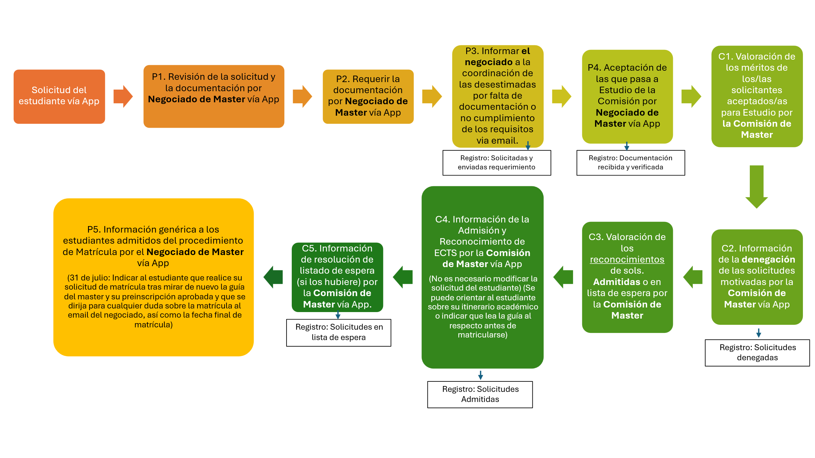




#SOM0S2030
uned.es


